愛知県支部第５回例会「見学会」のご案内
2022年10月吉日
企画研修委員会

公益社団法人日本技術士会中部本部愛知県支部では第5回例会として、名古屋大学ナショナル・イノベーション・コンプレックス（NIC）の設備の見学会を企画しました。アンダーワンルーフでの産学官連携と、共同開発で新しい未来の実現を目指すための研究施設です。奮ってご参加下さるようご案内致します。
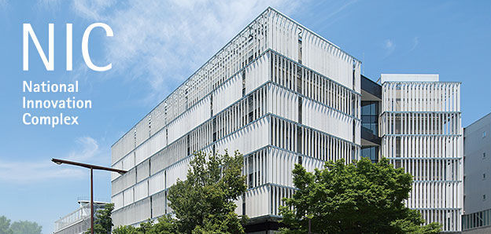

日 時：2022年 11月8日（火） 13時00分集合後移動（13：30～16：45予定）
場 所： 〒464-8601 名古屋市千種区不老町
見学内容：見学施設と時間は次のとおり
日時・時間  （時間は目安） | 内容及び見学施設
2022年11月8日（火）  13：00 | 現地集合（出欠確認）
13：15  13：30～  14：00～  ～15：30 | 移動・訪問挨拶  「車両実証実験設備」概要説明  注意事項後、見学  （１）ドライビングシュミレーター（没入、3画面型）  （２）実走行データー収集装置  （３）タイヤ特性測定装置  （４）振動評価装置  （５）3D造形システム（粉末積層）  （６）その他の装置では、光学式アライメント測定・調整装置  設備見学後、車両実証実験設備に関するご講演  質疑応答
休憩・移動 | ・（「低温プラズマ科学研究センター」へ）
15：40～  16：10～  ～16：30  16：40  16：45 CPD、アンケート方法等の連絡・終了 | 「低温プラズマ科学研究センター」の概要説明  注意事項後、見学  設備見学後、「低温プラズマ科学研究に関するご講演  質疑応答  閉会の挨拶  現地解散

参 加 費：無料（現地までの交通費は各自でご負担ください）
募集人数：参加受付数約30名、先着順とします。
申込締切：2022年10月31日（月）
申込方法：PassMarketのQRコード、又は下記のメールアドレスから
お申し込みください。
後日参加の可否をメールで連絡いたします。
https://passmarket.yahoo.co.jp/event/show/detail/02z84rwh8un21.html

【アクセスと集合場所】
JR金山駅又は名古屋鉄道「金山」から地下鉄名城線乗り換え、「名古屋大学」下車
又は、
JR名古屋駅から地下鉄東山線「本山駅」下車、地下鉄名城線（右回り）乗り換え、「名古屋大学」下車

地下鉄3番出口からNICの正門までは、約5分です。

【集合場所】NICの正門前に集合願います。
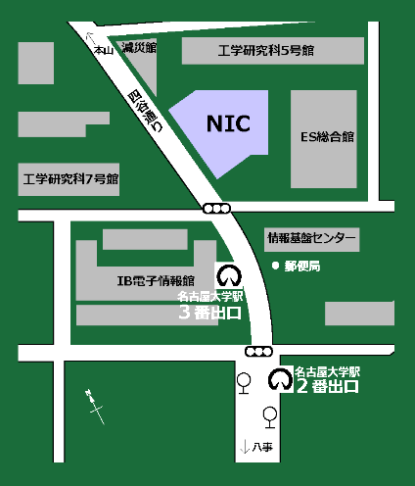
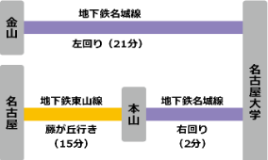
集合場所：エントランス入口（変更の場合は後日、連絡）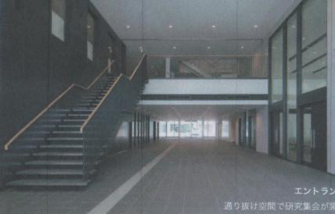合は後日、連絡）

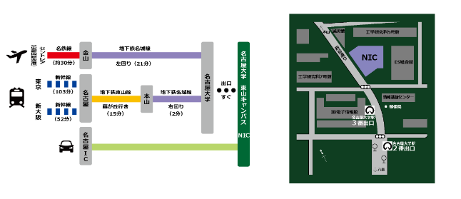

問合せ先：izumikawa413@gmail.com（泉川） ０９０－８４７２‐６３３２
以上

